**Meno: .................................................. Trieda: ........................................... Dátum: .................................**

**BUNKA, VÍRUSY A BAKTÉRIE**

**1. Správne pospájaj výrazy medzi stĺpcami:**

a) bunková stena 1) riadi životné deje

b) cytoplazma 2) umožňujú dýchanie

c) vakuola 3) chráni povrch bunky

d) mitochondrie 4) umožňujú fotosyntézu

e) chloroplasty 5) vypĺňa vnútro bunky

f) jadro 6) obsahuje zásobné látky

a)........ b)........ c)........ d)........ e)........ f)........

**2. Charakterizuj bunku:**

**................................................................................................................................................................................................................................................................................................................................................**

**3. Podčiarkni organely, ktoré obsahuje živočíšna bunka:**

*cytoplazmatická blana, bunková stena, jadro, vakuola, mitochondria, chloroplast, cytoplazma*

**4. Vyber správne tvrdenia:**

a) Vírusy sú jednobunkové organizmy.

b) Chrípka, žltačka a osýpky sú vírusové ochorenia.

c) Bakteriálne ochorenia sa liečia antibiotikami.

d) Ochorenie AIDS spôsobuje baktéria.

**5. Odpovedz na otázku: Ktoré bunky sú chránené bunkovou stenou? ...................................**

**6. Napíš názov organely, ktorá funguje ako „bunkové elektrárne“? .....................................**

**7. Popíš spôsob príjmu potravy:**

a) rastlinnej bunky: **........................................................................................................................................**

b) živočíšnej bunky: **......................................................................................................................................**

**8. Odpovedz na otázku: Jedna bunka tvorí telo baktérie alebo vírusu?** **.......................................**

**9. Pomenuj vyznačené časti bunky a urči, či je na obrázku rastlinná alebo živočíšna bunka.**

A

B

C

D

E

F

G

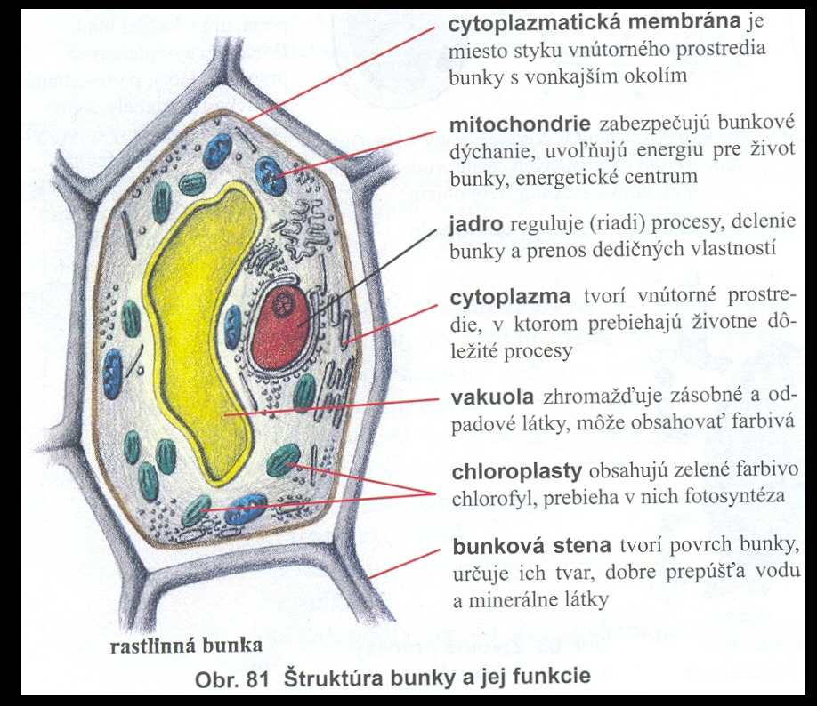 A ................................................................

B ................................................................

C ................................................................

D ................................................................

E .................................................................

F .................................................................

G ................................................................

**10. Napíš akými 3 spôsobmi sa môžu dostať vírusy do tela: ....................................................................**

**..........................................................................................................................................................................**

**RIEŠENIE:**

1. **a3, b5, c6, d2, e4, f1 (6b)**
2. **základná stavebná a funkčná jednotka živých organizmov (1b)**
3. **cytoplazmatická blana, jadro, mitochondria, cytoplazma (4b)**
4. **b, c (2b)**
5. **rastlinné bunky (1b)**
6. **mitochondria (1b)**
7. **a - fotosyntéza, b - z okolitého prostredia (2b)**
8. **baktérie (1b)**
9. **A – cytoplazmatická blana, B – mitochondria, C – jadro, D – cytoplazma, E – vakuola,**

**F – chloroplasty, G – bunková stena (7b)**

1. **vdýchnutím, prehltnutím, krvou (3b)**

|  |
| --- |
| **STUPNICA:** |
| **28 – 25 = 1**  **24 – 21 = 2**  **20 – 14 = 3**  **13 – 8 = 4**  **7 – 0 = 5** |